مقدمة بحث عن علم الفيزياء
بسم الله الرحمن الرحيم، والحمدلله ربّ العالمين الذي سخر لما هذا الكون الذي يسير وفق أنظمة محكمة لا يلم بها إلا هو سبحانه وتعالى، فمهما أوتي الإنسان من العلم فهو لا يزن شيئًا أمام علم الله تعالى خالق كل شيء ومحكم صنعه، وصلاة وسلام على سيدنا محمد سيد الخلق والمرسلين وعلى آله وصحبه أجمعين، أما بعد:
أقد هذا البحث عن علم الفيزياء، وقد كتبته باهتمام بالغ لما له من دور كبير في حياتنا علينا أن نسلط عليه الضوء من خلال تناوله من جميع جوانبه، حيث أن الفيزياء هو علم قائم بذاته يتضمن العديد من الفروع المهمة. وهو الفيزياء المنهج العلمي للمساعدة في الكشف عن المبادئ الأساسية التي تحكم الضوء والمادة، واكتشاف الآثار المترتبة على تلك القوانين؛ حيث يفترض أن هناك قواعد يعمل الكون من خلالها، وأن هذه القوانين يمكن أن يفهمها البشر جزئيًا، كما هناك العديد من المفاهيم التي تشكل جزءًا لا يتجزأ من دراسة الفيزياء الكلاسيكية هي عبارة عن نظريات وقوانين تشرح المادة وحركتها.
شاهد أيضًا: بحث عن علم الرياضيات

بحث عن علم الفيزياء وأهميته في حياتنا
سوف أتناول في هذا البحث الأسلوب السردي لأتحدث عن علم الفيزياء وأهميته الكبيرة، وكيف نشأ هذا العلم بشيء من التفصيل، بالإضافة إلى أهم العلماء الذين مرّوا على تاريخ البشرية وعرفوا باختراعاتهم واكتشافاتهم التي غيرت حياة الكثير من الناس، وسوف أدرج ذلك بالاعتماد على ترتيب متناسق في أبواب كما يأتي:
- تعريف علم الفيزياء.
- مؤسس علم الفيزياء.
- فروع علم الفيزياء.
- أهمية علم الفيزياء.
- الهدف من دراسة علم الفيزياء.
- تاريخ علم الفيزياء.
- أبرز علماء الفيزياء.
- تطبيقات في علم الفيزياء.

تعريف علم الفيزياء
أبدأ كتابة بحث عن علم الفيزياء بذكر تعريف علم الفيزياء؛ حيث إن الفيزياء هي نوع من العلوم التي تتعامل مع بنية المادة والتفاعلات بين المكونات الأساسية في لكون المرئي؛ أي أنّها تهتم بكل جوانب الطبيعة على مستوى الرؤية بالعين المجردة، ولا يشمل نطاق دراسة الفيزياء فقط سلوك الأشياء الناتجة من تأثير قوى معينة بل أيضًا الناتجة من مجالات الجاذبية والكهرومغناطيسية والنووية، والهدف من دراسة علم الفيزياء هو صياغة المبادئ التي تجمع وتشرح الظواهر المتباينة في الكون. ويمكن تعريف الفيزياء على أنها العلم الذي يختص بدراسة المادة والحركة والطاقة.
ولقد كانت الفيزياء حتى وقت قريب هي والفلسفة الطبيعية تستخدمان للدلالة على العلم الذي يهدف إلى اكتشاف وصياغة القوانين الأساسية للطبيعة، ولكن مع تطور العلم أصبحت الفيزياء متخصصة بشكل أكبر، فصارت تشير إلى الجزء من العلوم غير المدرج في علوم الفلك والكيمياء والجيولوجيا والهندسة. وذلك على الرغم من أن الفيزياء تلعب دورًا مهمًا في كل ما سبق ذكره من العلوم الطبيعية؛ حيث إن لها فروع يتم فيها التركيز بشكل خاص على قوانين الفيزياء والقياسات الفيزيائية، وهي تحمل أسماء مركبة من العلمين مثل الفيزياء الفلكية، والجيوفيزياء، والفيزياء الحيوية، وحتى الفيزياء النفسية.

مؤسس علم الفيزياء
لقد عرف علم الفيزياء منذ العصور القديمة في اليونان إلى أنها كانت تنضم مع علوم الفلسفة، أي أنها لم تكن عبارة عن علم مستقل بذاته؛ لكن في العصر الحديث نسبيًا ظهر العالم جاليليو جاليلي الذي يعد مؤسس علم الفيزياء الحديثة، وفي الوقت الذي كان فيه العالم جاليليو يجري بحث عن علم الفيزياء لم يكن هذا العلم معروف لدى عامة الناس، فلو نظرنا إلى عصرنا الحالي سوغ نجد أن علوم الفيزياء معروفة لدى الطلاب المتواضعين، أما في ذلك الوقت فقد كانت شيئًا غامضًا. وقد عاش غاليليو في وقت كان فيه كتاب المجسطي للباحث المصري كلوديوس بطليموس -الذي كتب 139م- لا يزال يستخدم كدليل للفكرة الأرسطية التي تقول أن الأرض هي مركز كون.
لقد كان جاليليو جزءًا أساسيًا من عصر النهضة؛ إلا أنه لم يكن وحده، بل كان هناك مجموعة من العلماء الذين يدرسون الفيزياء والرياضيات أمثال ويلبرورد سنيل العالم الهولندي الذي وضع قانون انكسار الضوء، والعالم البلجيكي سيمون ستيفين والفرنسيين الأربعة مارين ميرسين وبيير دي فيرمات ورينيه ديكارت وبليز باسكال معاصرين له، إلا أن اسم جاليليو هو الذي برز كمؤسس علم الفيزياء. وقد كانت اكتشافاته تشمل قانون القصور الذاتي الذي استخدمه لاحقًا إسحاق نيوتن واعتبره القانون الأول للحركة، والقطع المكافئ كمسار للقذيفة، والعلاقات بين المسافة والسرعة وبين المسافة والوقت واستمرارية التسارع، وغيرها الكثير.

فروع علم الفيزياء
عندما نقول علم الفيزياء فإن هناك العديد من الموضوعات التي قد تخطر في بال كل واحد منا، حيث يشتمل علم الفيزياء على أنواع متعددة من الفروع، وحتى عند التحضير لدراسة علم الفيزياء غالبًا يكون على الطالب أن يختار واحدًا من هذه العلوم لدراستها، لا سيما في الدراسات الأكثر تخصصًا، ويشمل علم الفيزياء الفروع الآتية:
- الفيزياء الكلاسيكية.
- الفيزياء الحديثة.
- علم الفيزياء النووية.
- علم الفيزياء الذرية.
- الجيوفيزياء.
- علم الفيزياء الحيوية.
- علم الميكانيكا.
- علم الصوتيات.
- علم بصريات.
- الديناميكا الحرارية.
- الفيزياء الفلكية.
شاهد أيضًا: بحث عن الكيمياء الكهربائية كامل

أهمية علم الفيزياء
نظرًا لابتعاد الكثير من الفيزياء المعاصرة عن التجارب العملية العادية واعتمادها بشكل كبير على على قوانين الرياضيات المتقدمة، صار الفيزيائيون يبدون أحيانًا لعامة الناس وكأنهم يسرحون في أحاديث غريبة ضمن لغة غامضة؛ إلا أن الفيزياء في عصرنا الحالي أصبحت تلعب دورًا متزايد الأهمية في المجتمع، لا سيما بعد الحرب العالمية الثانية؛ حيث قدمت الكثير من الحكومات أموالًا طائلة لمؤسسات البحث الأكاديمية والمختبرات الحكومية عن طريق الوكالات العامة مثل مؤسسة العلوم الوطنية ووزارة الطاقة في الولايات المتحدة الأمريكية. كما يتم دعم أبحاث الفيزياء في ألمانيا من قبل جمعية ماكس بلانك لتقدم العلوم، أما في اليابان فيتم دعم الدراسات الفيزيائية من قبل الجمعية اليابانية لتعزيز العلوم.
وتتكون المنظمة الأوروبية للأبحاث النووية على سبيل المثال من 14 دولة أوروبية وتدير مسرعًا كبيرًا على الحدود السويسرية الفرنسية، وهذه الطاقة النووية يمكن الاستفادة منها على نطاق واسع في العديد من الأمور أبرزها توليد الطاقة الكهربائية. وهذه مجرد أمثلة قليلة على الاهتمام الدولي الواسع النطاق بالفيزياء الأساسية. وذلك يدل دلالة كبيرة على أهمية علم الفيزياء في رقي المجتمعات بسبب دوره الكبير الذي يلعبه في الكثير من التطبيقات التي تنتجها الدول المتقدمة يوميًا، كما أن الاختراعات التي تعتمد بشكل أساسي على علم الفيزياء من شأنها أن تخلص العالم من الأخطار الناتجة نتيجة الكوارث البشرية والطبيعية.

الهدف من دراسة علم الفيزياء
يجب أن يتم الاهتمام بدراسة علوم الفيزياء بشكل كبير، كما يجب أن يتم تشكيل الأقسام الخاصة في هذا العالم في الجامعات والكليات والمؤسسات العلمية، حيث أن دراسة علم الفيزياء له أهمية كبيرة في حياتنا لعلاقته المباشرة بالكثير من التطبيقات الحياتية، وفيما يأتي مجموعة من النقاط التي توضح الهدف من دراسة علم الفيزياء:
- يعد علم الفيزياء عبارة عن مغامرة فكرية مثيرة تلهم الشباب وتوسع حدود معرفتهم بالطبيعة.
- يولد علم الفيزياء المعرفة الأساسية التي تلزم للتطورات التكنولوجية المستقبلية التي سوف تستمر في قيادة المحركات الاقتصادية في العالم.
- تساهم الفيزياء في البنية التحتية التكنولوجية، كما أنها توفر الموظفين المدربين اللازمين للاستفادة من التقدم والاكتشافات العلمية.
- تعتبر الفيزياء عنصرًا مهمًا في تعليم الكيميائيين والمهندسين وعلماء الكمبيوتر، بالإضافة إلى ممارسي العلوم الفيزيائية والطبية الحيوية الأخرى.
- تعمل الفيزياء على توسيع وتعزيز فهمنا للتخصصات الأخرى؛ مثل علوم الأرض، والعلوم الزراعية والكيميائية والبيولوجية والبيئية، بالإضافة إلى الفيزياء الفلكية وعلم الكونيات وهي مواضيع ذات أهمية كبيرة لجميع شعوب العالم.
- تعمل الفيزياء على تحسين نوعية حياتنا من خلال توفير الفهم الأساسي اللازم لتطوير أدوات وتقنيات جديدة للتطبيقات الطبية؛ مثل التصوير المقطعي بالكمبيوتر والتصوير بالرنين المغناطيسي والتصوير المقطعي بالإصدار البوزيتروني والتصوير بالموجات فوق الصوتية وجراحة الليزر.

تاريخ علم الفيزياء
تم الإعلان في عام 580 قبل الميلاد من قبل طاليس عن أن الماء يعد عنصرً أساسيًا في الكون، بالإضافة إلى أنه هو مصدر الحياة، وقد تم إجراء مجموعة من الاختبارات البسيطة على الحركات المغناطيسية من التجاذب والتنافر نتيجة تقارب القوى المغناطيسية من بعضها البعض. ثم ظهر أناكسيماندر الذي اشتهر بنظريته التطورية التي كانت على عكس النظرية التي وضعها طاليس؛ حيث إن أناكسيماندر كان يعتقد أن هناك مادة أسماها أبيرون هي الأصل لكل الأشياء. ومع بداية الحقبة التي امتدت من العام 500 قبل الميلاد، اقترح هيراكليتس أن القانون الوحيد والرئيسي الذي يتحكم بالكون هو الأساس في التغيير وأنه ليس هنالك أي شيء يمكن أن يبقى على حاله إلى لأبد، وقد جعلته هذه الملاحظة واحدًا من أول علماء الفيزياء القديمة.
إلا أن عالم الفيزياء المبكر ليوكيبوس وتلميذه ديموقريطوس الذان كانا خلال النصف الأول من القرن الخامس قبل الميلاد وضعا نظرية الذرّة التي تقول أن كل المواد مكونة من أجزاء غير قابلة للتجزئة، وهذه الأجزاء تسمى بالذرات. ومع أن العلوم اشتهرت في اليونان قديمًا إلا أن وجود الفيزيائيين والعلماء في العالم قديمًا لم يقتصر على اليونان فحسب، بل إن الكثير منهم كانوا في الصين والهند؛ فقد كان الفيلسوف الهندي كانادا مهاريشي هو أول شخص وضع نظرية عن الذرّة وذلك كان حواليّ 200 سنة قبل الميلاد، كما يقال أن تاريخ المغناطيسية كان قد عرف في الصين القديمة في القرن الرابع قبل الميلاد. ثم انتقلت كل هذه العلوم إلى العلماء المسلمين، فكانت لهم الأمجاد في الدراسات وصارت تقوم على المنهج التجريبي الاستقرائي.

أبرز علماء الفيزياء وإنجازاتهم
برز عبر التاريخ العديد من العلماء الذين كانت لهم إنجازات عظيمة لا بد من أن نتطرق إلى الحديث عنهم عند إعداد بحث عن علم الفيزياء، وفيما يأتي أبرز هؤلاء العلماء مع بيان لأهم إنجازاتهم:
- إسحاق نيوتن
يعد العالم إسحاق نيوتن الذي ولد في لينكولنشاير خلال الفترة (1643-1727) من أكثر العلماء شهرةً عبر التاريخ، فقد أسهم في حساب التفاضل والتكامل، وفي دراسة علم البصريات/ كما أن من أهم إنجازاته وضع الخطوط العريضة لقوانين الميكانيكا التي تدعم مساحات شاسعة من الفيزياء الكلاسيكية. إلا أن الأهم من ذلك كله أن نيوتن قام بتحديد مبدأ الجاذبية الذي أوضح كيف تدور الكواكب حول الشمس. وخلال حياته، نال الكثير من الشهرة وكان له دورًا بارزًا بما في ذلك رئاسة الجمعية الملكية.
- نيلز بور
وُلد العالم الفيزيائي نيلز بور في كوبنهاغن وعاش خلال الفترة (1885-1962)، وقد طور بور الفكرة الحديثة للذرة التي تقول أن الذرة تحتوى على نواة في المركز تدور حولها الإلكترونات، وعندما تنتقل الإلكترونات من مستوى طاقة إلى آخر فإنها تبعث كميات منفصلة من الطاقة. وقد حصل بور على جائزة نوبل في العمل لعام 1922؛ وذلك تقديراً لإنجازاته. وفي عام 1954م، ساعد بور في إنشاء Cern وهي منشأة فيزياء الجسيمات الأوروبية، أما في عام 1975م فقد حصل ابنه على جائزة نوبل لأبحاثه التي أجراها حول النوى الذرية.
- جاليليو جاليلي
ولد جاليليو في بيزا وعاش خلال الفترة (1564-1642)، وتدرب في بداية حياته على الطب، وعند سماعه باختراع التلسكوب في عام 1609م، قام ببناء تلسكوب خاص به وتحويله إلى السماء، ثم كشف عن وجود البقع الشمسية وسطح جبلي محفور على القمر، كما قدمت دراساته أيضًا دعمًا لفكرة أن الأرض تدور حول الشمس مما أدى هذا إلى وقوع جاليليو في مشكلة كبيرة مع الكنيسة الكاثوليكية، مما اضطر إلى التخلي عن هذا الدعم في عام 1633م. كما أن ما قاله عن الجثث المتساقطة وضع أساسًا لنظريات نيوتن اللاحقة.
- البرت اينشتاين
يعد أينشتاين المولود في ألمانيا خلال (1879-1955) من أكثر الفيزيائيين شهرة على الإطلاق، حيث صارت نظرياته الثلاثة تحدد معرفتنا الفيزيائية للكون؛ وهي النظرية النسبية وميكانيكا الكم والجاذبية؛ فالنظرية النسبية التي كان أينشتاين أول من يتناول زمام الحديث عنها تظهر أن المكان والزمان ليسا ثابتين ولكنهما مرنان ويمكن أن يتغيرا، كما أن آينشتاين قدم للعالم أيضًا أشهر معادلاته: (E = mc²) والتي توضح تكافؤ الكتلة والطاقة. ومن خلال ما قدمه من الإنجازات في تاريخ علم الفيزياء أصبح اسمه مرادفًا لفكرة العبقرية، كما أنه حصل على الجنسية الأمريكية في عام 1940م، وعلى حصل على جائزة نوبل للفيزياء عام 1921م.
- جيمس كليرك ماكسويل
ولد ماكسويل المولود في إدنبرة وعاش خلال الفترة (1831-79)، إلا أنه لم يكن معروفًا لعامة الناس مثل أينشتاين ونيوتن على سبيل المثال، على الرغم من أن مساهمته في الفيزياء كانت مهمة جدًا، لا سيما اكتشافه لنظرية الكهرومغناطيسية؛ حيث أظهر أن الكهرباء والمغناطيسية والضوء كلها مظاهر لنفس الظاهرة، كما كان تطوير الراديو والتلفزيون والرادار من النتائج المباشرة لما وضعه من نظريات واكتشافات، وقام ماكسويل أيضًا بعمل رائد في مجال البصريات ورؤية الألوان. وقد أدت نشأته كفرد متدين إلى اختلافه مع التفكير التطوري لداروين والآخرين، وقد كتب أوراقًا تدين الانتقاء الطبيعي.
- مايكل فارادي
أصبح مايكل فاراداي الذي عاش ضمن الفترة (1791-1867) وتعلم ذاتيًا بشكل كبير واحدًا من أعظم العلماء في عصره بفضل رعاية الكيميائي الإنجليزي البارز همفري ديفي الذي وظفه كمساعد في عام 1813م. وقد استمر فاراداي في تأسيس فكرة المجال الكهرومغناطيسي واكتشاف الحث الكهرومغناطيسي وقوانين التحليل الكهربائي. وقد شكلت أجهزته الكهرومغناطيسية أساسًا لتكنولوجيا المحركات الكهربائية. وقد رفض فارادي عروض الفروسية مرتين، كما أنه رفض تقديم المشورة بشأن الأسلحة الكيميائية لجهود حرب القرم لأسباب أخلاقية عندما طلب منه.
شاهد أيضًا: بحث عن الكيمياء كامل

تطبيقات في علم الفيزياء
تنبع أهمية علم الفيزياء من التطبيقات المهمة التي تعتمد عليها اعتمامدًا كبيرًا، ولعل هذه التطبيقات هل الجزء الأهم ضمن بحث عن علم الفيزياء ؛ لهذا سوف أبين فيما يأتي أهم هذه التطبيقات وعلاقتها بعلم الفيزياء:
- أجهزة ميكانيكية بسيطة
يعد استخدام رافعة بسيطة مثالًا سهلًا على تطبيقات الفيزياء أثناء العمل في الحديقة، حيث تكون الرافعات بثلاث أنواع، ولكل نوع منها مواقع ارتكاز مختلفة، حيث يعتمد مبدأ عمل الرافعة تضخيم القوة والتقليل من الجهد اللازم لتحريك جسم على الطرف المقابل. على سبيل المثال تتكون أرجوحة التوازن المعروفة بالسيسو من رافعة عبارة عن أماكن الجلوس، ونقطة ارتكاز موضوعة في المنتصف؛ بحيث تعمل القوتان المتعارضتان على موازنة بعضهما البعض، مما يعمل إلى إحداث رحلة سلسة في الهواء.
ومن الأمثلة الأخرى البسيطة على تطبيقات الفيزياء المستويات المائلة، وهي عبارة عن مستويات يتم وضعها بشكل مائل يعمل على تقليل مقدار القوة اللازمة من أجل تحريك جسم ما وبالمقابل زيادة المسافة، أي أن مبدأ عملها يعتمد على إبطاء تأثير الجاذبية بما يكفي. والبكرة أيضًا مثالًا على استخدام الفيزياء في الحياة العملية، ولها نوعان البكرة الثانية والبكرة المتحركة.
- النقل وقوانين نيوتن في الفيزياء
عمليات النقل التي نقوم بها في حياتنا اليومية تتعلق بشكل مباشر في الفيزياء، حيث تستخدم السيارات والقطارات العجلة التي توفر حركة سلسة وثابتة، كما تعتمد في حركتها على قوانين نيوتن للحركة والقوة ميكانيكية والتسارع والقصور الذاتي وغيرها، كما أن الطائرات تعمل من خلال إحداث قوة الرفع عن طريق الجناح الذي يتم وضعه بزاوية تعمل على تغيير تدفق الهواء وتحريك الطائرة.
- النسبية والاتصالات الحديثة
كان أينشتاين أول من وضع نظريات النسبية الخاصة والعامة؛ حيث عمل أينشتاين على وضع أساس لهذه النظرية التي صارت من النظريات التي يتردد صداها على نحو واسع في العالم الحديث. وعلى سبيل المثال؛ يعتمد تطبيق تحديد المواقع العالمي (GPS) الموجود في الهاتف على أخذ إشارات الراديو من عدة أقمار صناعية تدور حول الأرض ويحسب الموقع بدقة تصل إلى عدة سنتيمترات، ونظرًا لأن سرعة الأقمار الصناعية وارتفاعها يغيران الإشارة بشكل طفيف للغاية، فإن الهاتف الذكي يعدل النتائج باستخدام نظريات أينشتاين النسبية، فبدون مساعدة النظرية النسبية سوف يكون نظام تحديد المواقع العالمي (GPS) أقل دقة أو فائدة.
- الفيزياء وعلم الأحياء
تطورت المناظير في العديد من الأنواع التي تم صبعها بناؤًا على عمليات فيزيائية، والنظارات الطبية كذلك الأمر، كما أن الرؤية البشرية من خلال العين يمكن فهمها من خلال عمل الدراسات الفيزيائية التي تعتمد على الألوان والضوء والطيف الكهرومغناطيسي. كما أن الأذنين تسمع الأصوات التي تحدث من خلال حركة جزيئات الهواء، والكيمياء التي تحرك البيولوجيا كلها تعتمد على فيزياء الطاقة والجزيئات. كما أن النباتات تمتص ضوء الشمس والماء وثاني أكسيد الكربون كل يوم من أجل إنتاج الجلوكوز وتطلق الأكسجين كمنتج ثانوي.
شاهد أيضًا: بحث عن الدوال الرئيسة الام والتحويلات الهندسية

صور عن علم الفيزياء
نظرًا لتنوع فروع علم الفيزياء والمجالات التي يبحث فيها، فإن هناك مجموعة كبيرة من الصور التي يمكن أن تبين تطبيقات هذا العلم الواسع في نطاق إعداد بحث عن علم الفيزياء ، وفيما يأتي نعرض لكم مجموعة صور عن علم الفيزياء:
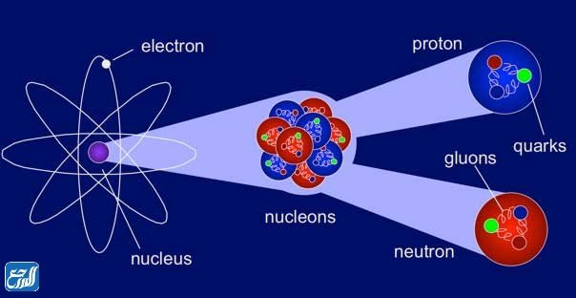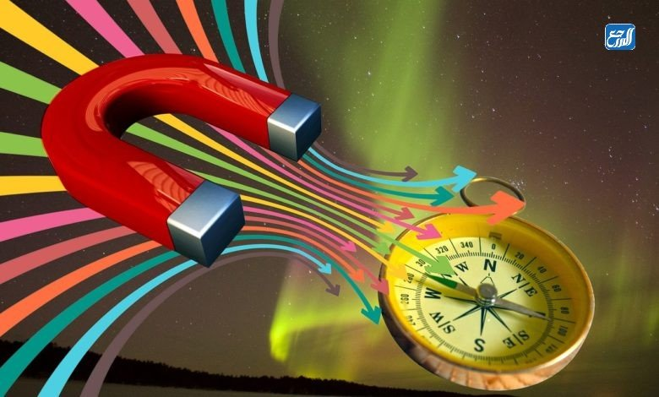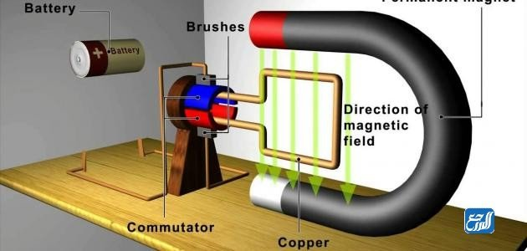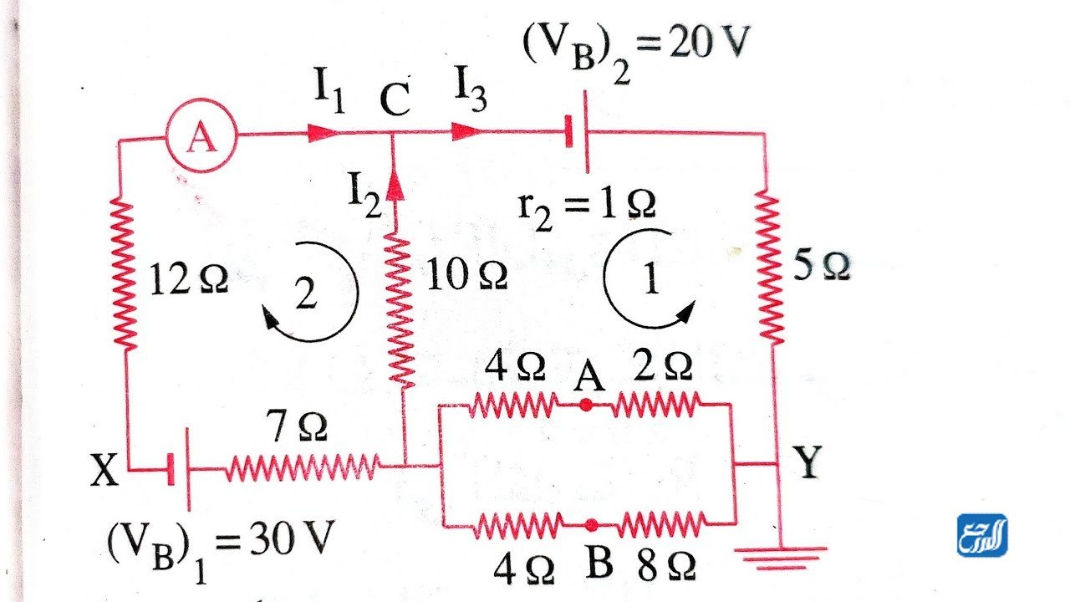

خاتمة بحث عن علم الفيزياء
إلى هنا أكون قد وصلت إلى ختام هذا البحث عن علم الفيزياء، وفي نهاية هذا البحث أؤكد على أهمية هذا البحث، وضرورة إيلائه مكانة خاصة في المؤسسات التعليمية، ويمكن أن يكون من خلال ما يأتي من التوصيات التي أقدمها للإفادة من هذا العلم:
- إعداد البرامج الوطنية التي تعمل على تحسين تدريس الفيزياء في جميع مستويات النظام التعليمي.
- بناء أقسام قوية في الجامعات والمؤسسات الأكاديمية الأخرى والمحافظة عليها.
- تأمين فرص للحصول على منح لدعم الدارسين لعلم الفيزياء.
- تقديم المنح الدراسية والزمالات للطلاب الجامعيين والخريجين الذين يدرسون الفيزياء.
- تمويل المختبرات الوطنية بشكل كافٍ وإنشاء مختبرات جديدة حسب الاقتضاء.
- تمويل وتسهيل الأنشطة والتعاون الدولي لتعزيز تعليم الفيزياء على نطاق واسع للإفادة من تطبيقاته.

